**2015Z17783/2015D36298**

**Van:** Veld in 't A.   
**Verzonden:** woensdag 30 september 2015 10:04  
**Aan:** Teunissen Ton  
**Onderwerp:** verzoek procedure vergadering

Beste Ton,

Graag zou ik op de valreep het volgende verzoek namens de Kamerleden Carla Dik en Vera Bergkamp willen voorleggen voor de rondvraag. Beide kunnen helaas niet bij de procedurevergadering aanwezig zijn.

Zij wensen een schriftelijke reactie van de staatssecretaris op onderstaand bericht.

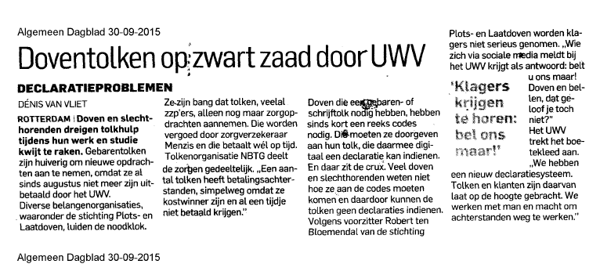

Met vriendelijke groet,

Anna de Wit- in 't Veld  
Beleidsmedewerker Tweede Kamerfractie ChristenUnie   
VWS | Media | Cultuur |  Koninkrijksrelaties & BES  
-------------------------------------------------------  
ChristenUnie